Home page

Trigonometria
Indice

- Archi circolari orientati pag. 1
- Concetto di misura pag. 1
- Misura angolare di un arco circolare pag. 1
- Sistema sessagesimale pag. 2
- Sistema centesimale pag. 2
- Sistema circolare pag. 2
- Osservazioni pag. 3
- Relazioni tra i sistemi di misura degli angoli pag. 3
- Circonferenza goniometrica pag. 4
- Seno e coseno di un arco pag. 5
- Osservazioni pag. 6
- Prima relazione fondamentale della goniometria pag. 7
- Tangente e cotangente di un arco pag. 8
- Seconda relazione fondamentale della goniometria pag. 9
- Terza relazione fondamentale della goniometria pag. 10
- Osservazioni pag. 11
- Secante e cosecante di un arco pag. 12
- Quarta relazione fondamentale della goniometria pag. 13
- Quinta relazione fondamentale della goniometria pag. 14
- Osservazioni pag. 14
- Grafico della sinusoide pag. 15
- Grafico della cosinusoide pag. 15
- Grafico della tangentoide pag. 16
- Grafico della cotangentoide pag. 16
- Grafico della secantoide pag. 17
- Grafico della cosecantoide pag. 17
Archi circolari orientati

Considerata la circonferenza di centro O e raggio r, siano A e B due punti di essa, è noto che tali punti determinano due archi.

A
B

fig. 1
B

Se si considera l’arco $\hat{AB}$ si determina un’ambiguità, perché non si riesce a stabilire in modo univoco quale dei due archi si vuole prendere in considerazione, pertanto, per evitare tale indecisione, si decide di fissare come verso positivo il verso orario.
Si stabilisce che, in conseguenza di tale convenzione, il maggiore dei due archi sarà indicato come: $\hat{AB}$ in quanto, per andare da A a B, si procede in verso concorde con quello positivo, oppure come: $-\hat{BA}$ in quanto, per andare da B ad A, si procede in verso discorde con quello positivo. Evidentemente il minore dei due archi dovrà essere indicato in uno dei seguenti modi: $\hat{BA}$ o $-\hat{AB}$.

A
B

fig. 2
B

Concetto di misura

Si dice misura di una grandezza A rispetto ad una grandezza omogenea U, presa arbitrariamente quale unità di misura, il rapporto tra A ed U, cioè:
$$a=A/U$$
Tale rapporto è un numero in quanto rapporto tra grandezze omogenee.

Misura angolare di un arco circolare

Si dice misura angolare di un arco circolare orientato quella dell’angolo al centro che insiste sull’arco considerato. In conseguenza di ciò si può estendere agli archi la nomenclatura in uso per gli angoli, ossia: giro, piatto, retto, nullo, ecc…

Sistema sessagesimale
L’unità di misura del sistema sessagesimale è il grado sessagesimale definito come la trecentosessantesima parte dell’angolo giro o ciò che è lo stesso, come la novantesima parte dell’angolo retto. È detto sessagesimale perché il grado si divide in sessanta primi, ognuno dei quali si divide in sessanta secondi.
Un angolo nel sistema sessagesimale, per esempio, si scrive così: 61° 7’ 14’’.

Sistema centesimale
L’unità di misura del sistema centesimale è il grado centesimale, definito come la quattrocentesima parte dell’angolo giro o ciò che è lo stesso, come la centesima parte dell’angolo retto. È detto centesimale perché il grado si divide in cento primi, ognuno dei quali si divide in cento secondi. Un angolo nel sistema centesimale, per esempio, si scrive così: ${ 7}^{g} {14}^{c} {61}^{cc}$, od anche $7^{g} {14}^{-} {61}^{=}$, o meglio $7^{g}$,1461.

Sistema circolare
L’unità di misura del sistema circolare è il radiante, ossia l’angolo che su una qualsiasi circonferenza avente il centro nel suo vertice, sottende un arco rettificato di lunghezza uguale al raggio della circonferenza stessa.
A

r
r
O
B
fig. 3
B

$$AB/OA=1 rad$$
Quindi per misura in radianti di un arco di circonferenza o dell’angolo al centro corrispondente si intende il rapporto tra la misura dell’arco rettificato e quella del raggio. Il radiante viene diviso in decimi, centesimi, ecc… Un angolo, nel sistema circolare, per esempio, si scrive così: ${35}^{rad}$,961 od anche ${35}^{r}$,961, o meglio 35,961.
Osservazioni
- Per convenzione si stabilisce di indicare gli archi o gli angoli con le lettere minuscole dell’alfabeto greco e precisamente con:
α°, β°, γ°, δ°, ecc… se misurati in gradi sessagesimali;
$α^{g}, β^{g}, γ^{g}, δ^{g},$ecc… se misurati in gradi centesimali;
α, β, γ, δ, ecc… se misurati in radianti.

- Volendo esprimere un angolo giro in radianti, basta considerare quante volte il raggio entra nella circonferenza rettificata: dalla geometria si sa che il rapporto tra la circonferenza rettificata ed il raggio è espresso dal numero irrazionale 2π, pertanto:
l’angolo (arco) giro vale 2π radianti,
l’angolo (arco) piatto vale π radianti,
l’angolo (arco) retto vale π/2 radianti,
l’angolo (arco) nullo vale 0 radianti.

- Un valore approssimato del numero irrazionale π è:
$$π=3,14159265358979…$$
Relazioni tra i sistemi di misura degli angoli o degli archi
In generale per passare da un sistema di misura ad un altro basta osservare che il rapporto di due grandezza eguaglia il rapporto delle loro misure rispetto alla stessa unità e quindi il rapporto tra la misura di un angolo (o arco giro) non dipende dall’unità di misura nello stesso sistema di misura. Pertanto, si ha la seguente relazione fondamentale:
α°/360° = $α^{g}$/${400}^{g}$ = $α$/2π,
ossia: α°/180° = $α^{g}$/${200}^{g}$ = $α$/π.
Accoppiando i predetti rapporti a due a due si possono ottenere facilmente i passaggi da un sistema di misure ad un altro.
Circonferenza goniometrica
Con riferimento ad un sistema di assi cartesiani ortogonali, per circonferenza goniometrica si intende una circonferenza con centro nell’origine di un sistema di assi cartesiani ortogonali e raggio arbitrario, poiché è anche arbitraria l’unità di misura del sistema cartesiano di riferimento, si pone tale unità uguale al raggio della circonferenza goniometrica.

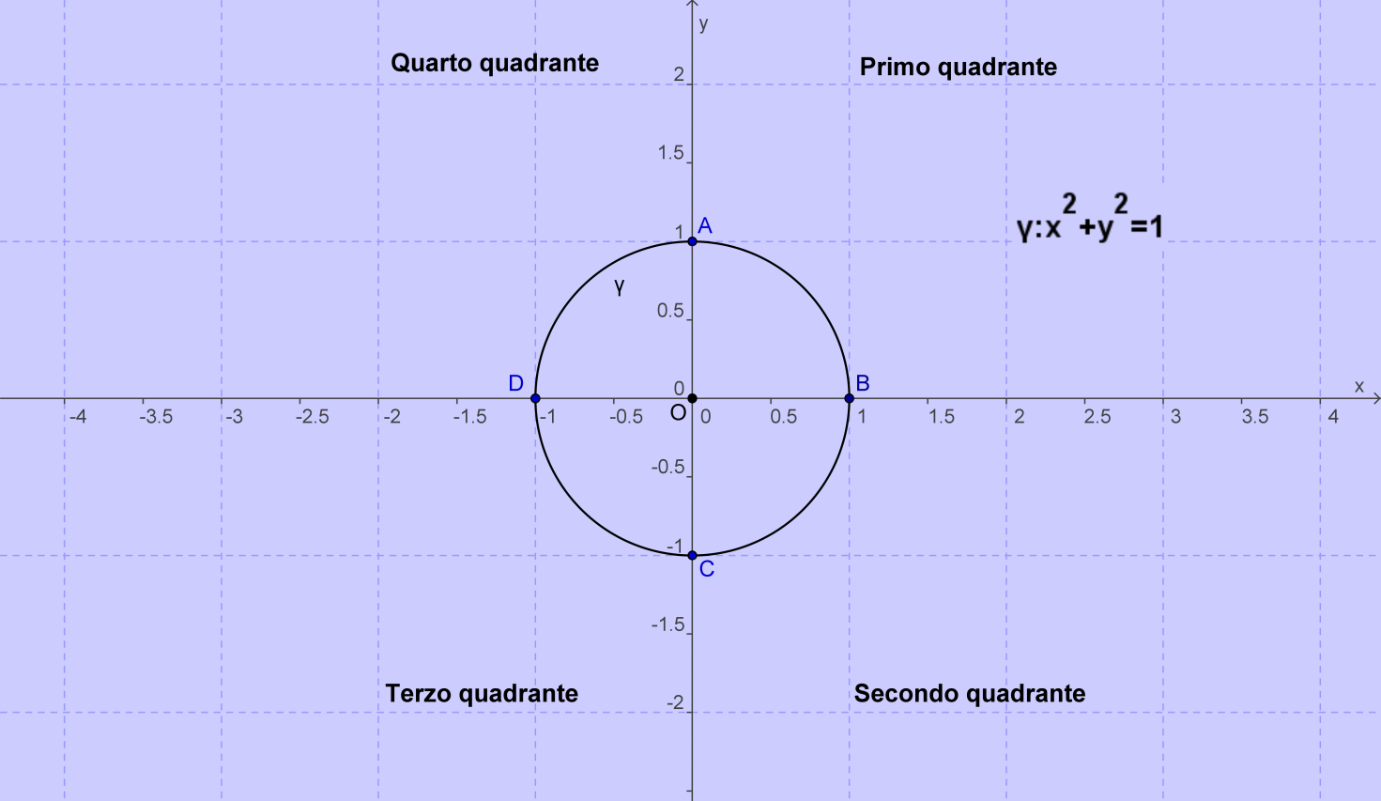
fig. 4
B

In seguito a ciò risulta che il punto A, intersezione della circonferenza goniometrica con il semiasse positivo delle y ha coordinate (0;1), il punto B, intersezione della suddetta circonferenza con il semiasse positivo delle x ha coordinate (1;0), il punto C, intersezione della stessa con il semiasse negativo dell’ordinate, ha coordinate (0;-1) ed infine il punto D, intersezione della stessa con il semiasse negativo delle ascisse,ha coordinate (-1;0). Inoltre, la circonferenza risulta divisa in quattro quadranti dagli assi cartesiani ortogonali, chiamati, precisamente, primo, secondo, terzo e quarto.
Seno e coseno di un arco

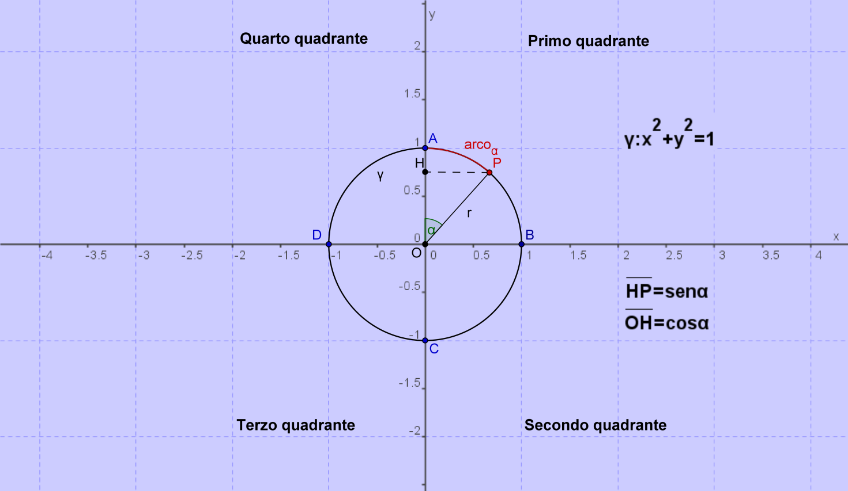
fig. 5
B
Visualizzazione dinamica

Con riferimento alla circonferenza goniometrica, il cui raggio è assunto quale unità di misura del sistema di assi cartesiani ortogonali, si considera l’arco: $\hat{AP}=α$
Per definizione si dice che:
il seno di un arco (o dell’angolo al centro corrispondente) è l’ascissa dell’estremo dell’arco,
ossia:
$sen α=HP/OA$ $=\overline{HP}$.
Per definizione si dice che:
il coseno di un arco (o dell’angolo al centro corrispondente) è l’ordinata dell’estremo dell’arco,
ossia:
$cos α=OH/OA$ $=\overline{OH}$.

Osservazioni

Dalle precedenti definizioni risulta che il seno ed il coseno di un arco:

- sono numeri in quanto rapporti tra grandezze omogenee;

- sono funzioni dell’ampiezza dell’arco poiché, variando questa e ferma restando l’origine dell’arco, varia la posizione dell’estremo P e, quindi, variano le sue coordinate.

Osservando inoltre la figura si può dedurre che:

- il seno è positivo nel I e nel II quadrante,

è negativo nel III e nel IV quadrante,
è crescente nel I e nel II quadrante,
è decrescente nel II e nel III quadrante;

- il coseno è positivo nel I e nel IV quadrante,

è negativo nel II e nel III quadrante,
è crescente nel III e nel IV quadrante,
è decrescente nel I e nel II quadrante;

- il seno ed il coseno sono funzioni limitate, il minimo valore che esse assumono è -1, mentre il massimo valore che esse assumono è 1;

- il seno ed il coseno sono funzioni periodiche con periodo l’arco giro, indicando con k un numero positivo, negativo o nullo, si può scrivere:

sen(α + 2kπ) = sen α e cos (α + 2kπ) = cos α .
Prima relazione fondamentale della goniometria

Con riferimento ad un sistema di assi cartesiani ortogonali xoy avente per unità di misura il raggio della circonferenza goniometrica e sapendo che il seno ed il coseno di un arco sono, rispettivamente , l’ascissa e l’ordinata dell’estremo libero dell’arco, un punto generico della circonferenza goniometrica si può scrivere nella forma:

P(senα;cosα),

ma il punto P appartiene alla circonferenza di raggio r=1 e di centro l’origine degli assi cartesiani, la cui equazione è:

x²+ y² =1,

pertanto, le sue coordinate devono verificare l’equazione della circonferenza stessa, ossia:

sen² α + cos² α = 1,

cioè si ottiene la prima relazione fondamentale della goniometria.

NB.: l’equazione di una circonferenza di centro C(α;β) e di raggio r è data dalla seguente formula:

(x – α)² + (y – β)² = r² .
Tangente e cotangente di un arco
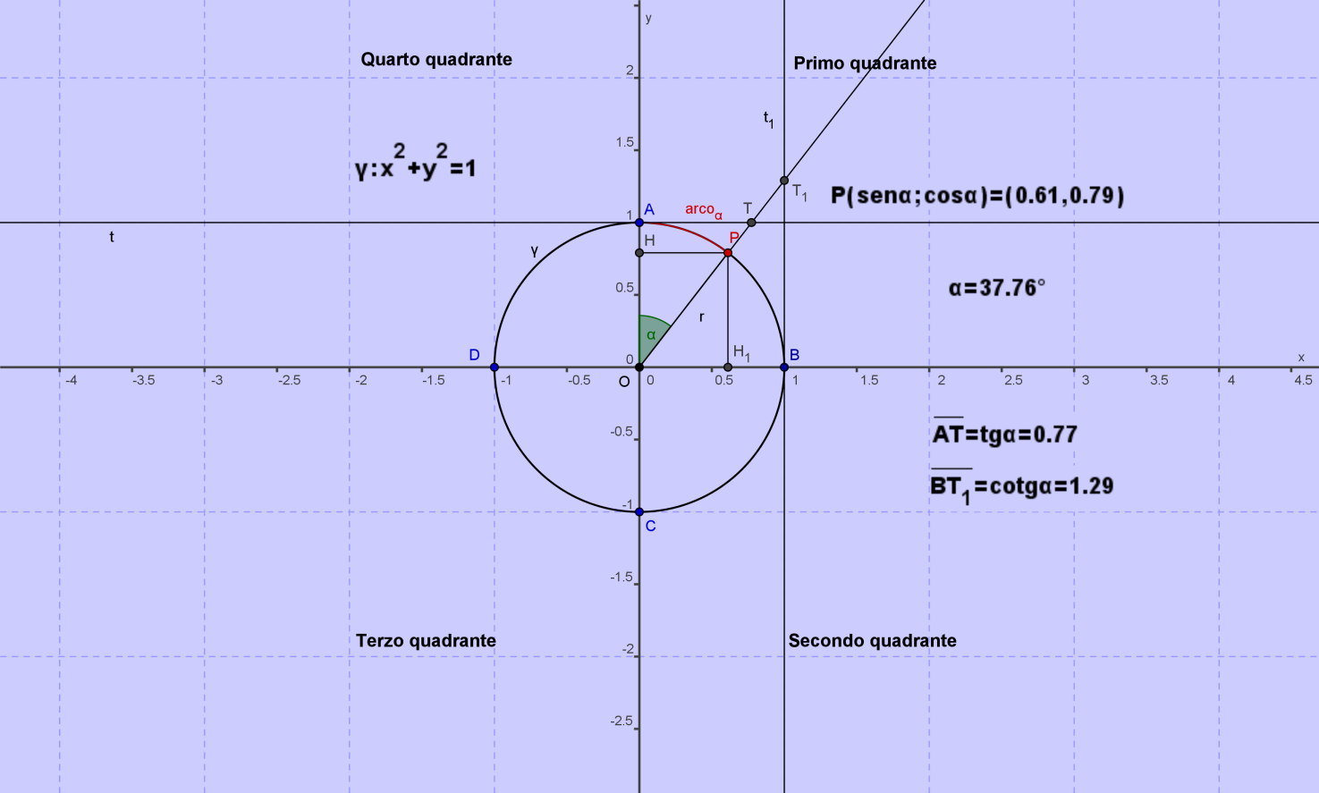
fig. 6
B
Data la circonferenza goniometrica si conduce la retta t, tangente alla circonferenza nell’origine A degli archi e la retta $t_{1}$, tangente alla circonferenza nel punto B, estremo del primo quadrante. Considerato l’arco $\hat{AP}$ = α, si prolunga il raggio vettore OP fino ad incontrare la retta t nel punto T e la retta $t_{1}$, in $T_{1}$
Per definizione si dice che:
La tangente trigonometrica di un arco (o di un angolo) è l’ascissa del punto di intersezione (quando esiste) tra la tangente geometrica nell’origine degli archi ed il prolungamento del raggio vettore,
ossia:
$$tgα=\frac{AT}{OA}=\overline{AT}$$
Per definizione si dice che:
La cotangente trigonometrica di un arco (o di un angolo) è l’ordinata del punto di intersezione (quando esiste) tra la tangente geometrica nell’estremo del primo quadrante ed il prolungamento del raggio vettore,
ossia:
$$cotgα=\frac{{BT}_{1}}{OA}={\overline{BT}}_{1}$$
Seconda relazione fondamentale della goniometria

Si dimostra che:

$$tgα=\frac{senα}{cosα}$$
con $α≠\frac{π}{2}+kπ$

Nella figura precedente si considerano i due triangoli rettangoli OAT e OHP, poiché essi sono simili, sussiste la seguente proporzione:

$$\overline{AT}:\overline{OA}=\overline{HP}:\overline{OH}$$
cioè:
$tgα:1=senα:cosα$,
ossia:
$$tgα=\frac{senα}{cosα}$$

Terza relazione fondamentale della goniometria

Si dimostra che:

$$cotgα=\frac{cosα}{senα}$$
con $α≠kπ$

Nella figura precedente si considerano i due triangoli rettangoli OT₁B e OPH₁, poiché essi sono simili, sussiste la seguente proporzione:

${\overline{BT}}_{1}:\overline{OB}={\overline{PH}}_{1}:{\overline{OH}}_{1}$,
cioè:

$cotgα:1={\overline{OH}}_{}:{\overline{HP}}_{}$,
ossia:
$cotgα:1=cosα:senα$,
cioè:
$$cotgα=\frac{cosα}{senα}$$

Osservazioni

- Sia la tangente che la cotangente di un arco sono numeri in quanto rapporti tra grandezze omogenee;

- Sia la tangente che la cotangente di un arco sono funzioni dell’ampiezza dell’angolo, inoltre, sono funzioni periodiche, di periodo l’arco piatto;

- Due triangoli si dicono simili quando hanno i tre angoli ordinatamente congruenti ed i lati proporzionali;

- Nelle precedenti dimostrazioni si è sfruttato, implicitamente, il seguente corollario:
una retta parallela ad un lato di un triangolo stacca dal triangolo un triangolo simile.

Secante e cosecante di un arco
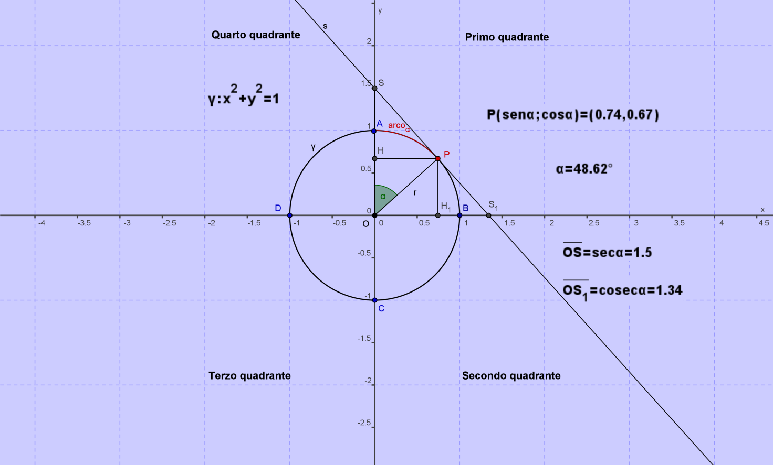
fig. 7
B

Per il punto P, estremo dell’arco $\hat{AP}= α$, si conduce la tangente geometrica s alla circonferenza goniometrica, indicando con S ed S₁ gli eventuali punti in cui la suddetta tangente incontra, rispettivamente, l’asse delle ordinate e l’asse delle ascisse si hanno le seguenti definizioni:
La secante di un arco (o di un angolo) è l’ordinata del punto (quando esiste) in cui la tangente geometrica nell’estremo dell’arco incontra l’asse delle coordinate,
ossia:
$$\sec{α}=\frac{OS}{OA}=\overline{OS}$$
La cosecante di un arco (o di un angolo) è l’ascissa del punto (quando esiste) in cui la tangente geometrica nell’estremo dell’arco incontra l’asse delle ascisse,
ossia:
$$cosec α=\frac{{OS}_{1}}{OA}= {\overline{OS}}_{1}$$
Quarta relazione fondamentale della goniometria

Si dimostra che:
$$\sec{α=\frac{1}{\cos{α}}}$$
con $α ≠\frac{π}{2}+ kπ$.

Nella figura precedente si considerano i due triangoli rettangoli OSP ed OHP, poiché essi sono simili, sussiste la seguente proporzione:

$\overline{OS} :\overline{OP}=\overline{OP} :\overline{OH}$,
sapendo che:
$\overline{OS}=sec α$ ed $\overline{OH}=cos α$ ,
si ottiene:
$\sec{α} :1=1 :\cos{α}$,
ossia:
$$\sec{α}=\frac{1}{\cos{α}}$$

Quinta relazione fondamentale della goniometria

Si dimostra che:
$$\operatorname{cosec}{α}=\frac{1}{\operatorname{sen}{α}}$$
con $α≠kπ$.

Nella figura precedente si considerano i due triangoli rettangoli OPS₁ ed OPH₁ , poiché essi sono simili, sussiste la seguente proporzione:

${\overline{OS}}_{1} :\overline{OP}=\overline{OP} :{\overline{OH}}_{1}$ ,
sapendo che:
${\overline{OS}}_{1}=cosec α$ ed ${\overline{OH}}_{1}=\overline{HP}=sen α$ ,
si ottiene:
$cosec α :1=1 :\operatorname{sen}{α}$,
ossia:
$$\operatorname{cosec}{α}=\frac{1}{\operatorname{sen}{α}}$$

Osservazioni

- Sia la secante che la cosecante di un arco sono numeri in quanto rapporti tra grandezze omogenee;

- Sia la secante che la cosecante di un arco sono funzioni dell’ampiezza dell’angolo, inoltre, sono funzioni periodiche, di periodo l’arco giro.

Grafico della sinusoide

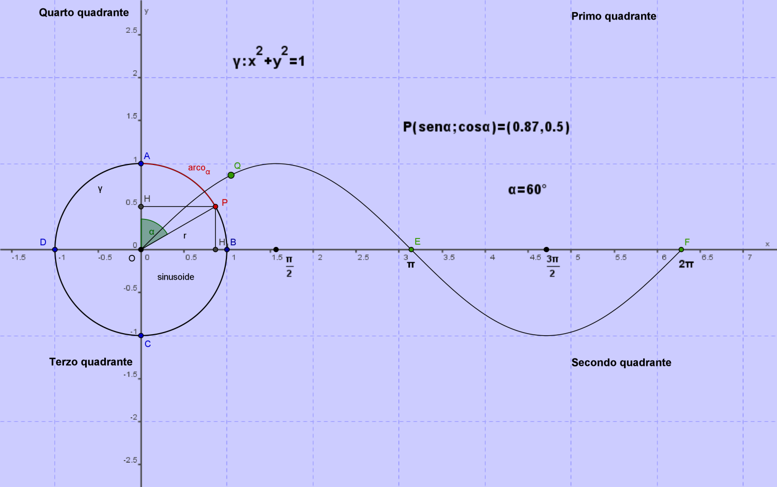
fig. 8
B
Visualizzazione dinamica

Grafico della cosinusoide

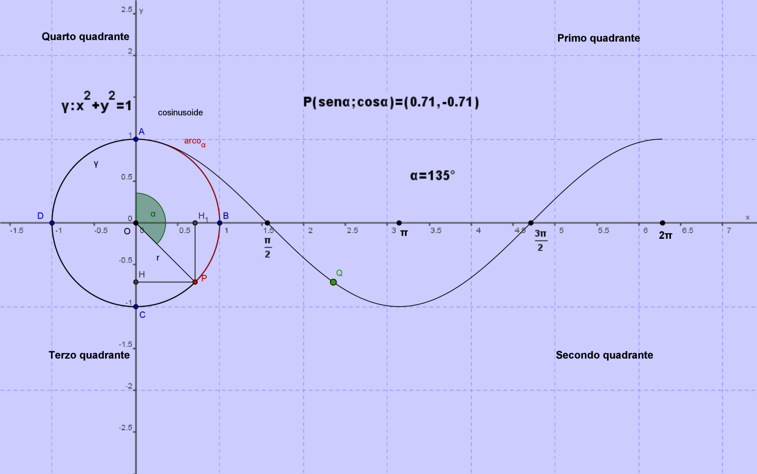
fig. 9
B
Visualizzazione dinamica
Grafico della tangentoide

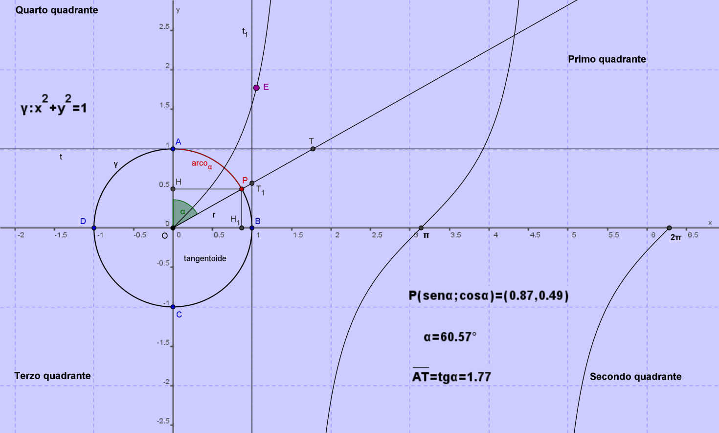
fig. 10
B
Visualizzazione dinamica

Grafico della cotangentoide

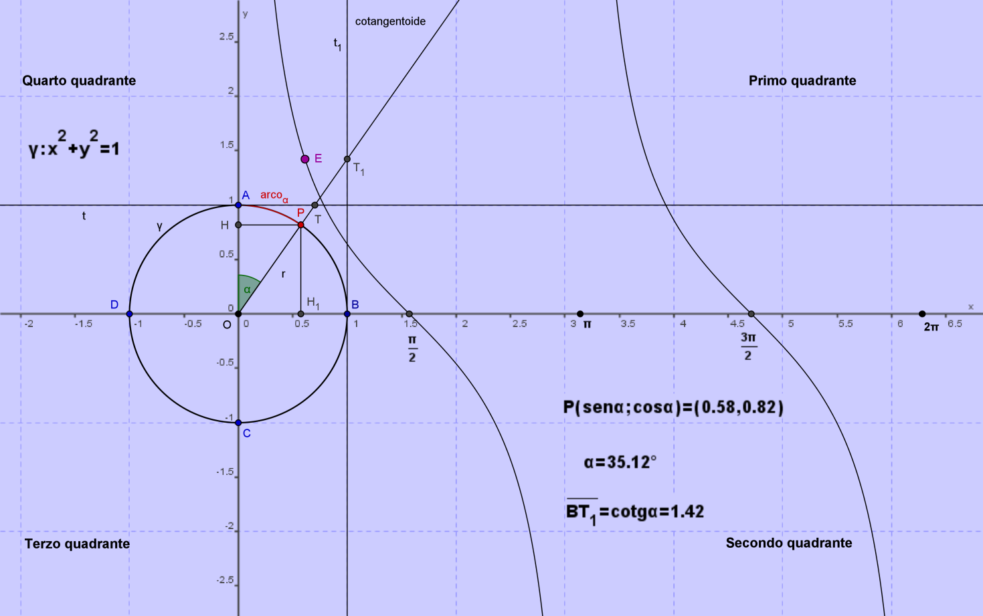
fig. 11
B
Visualizzazione dinamica
Grafico della secantoide

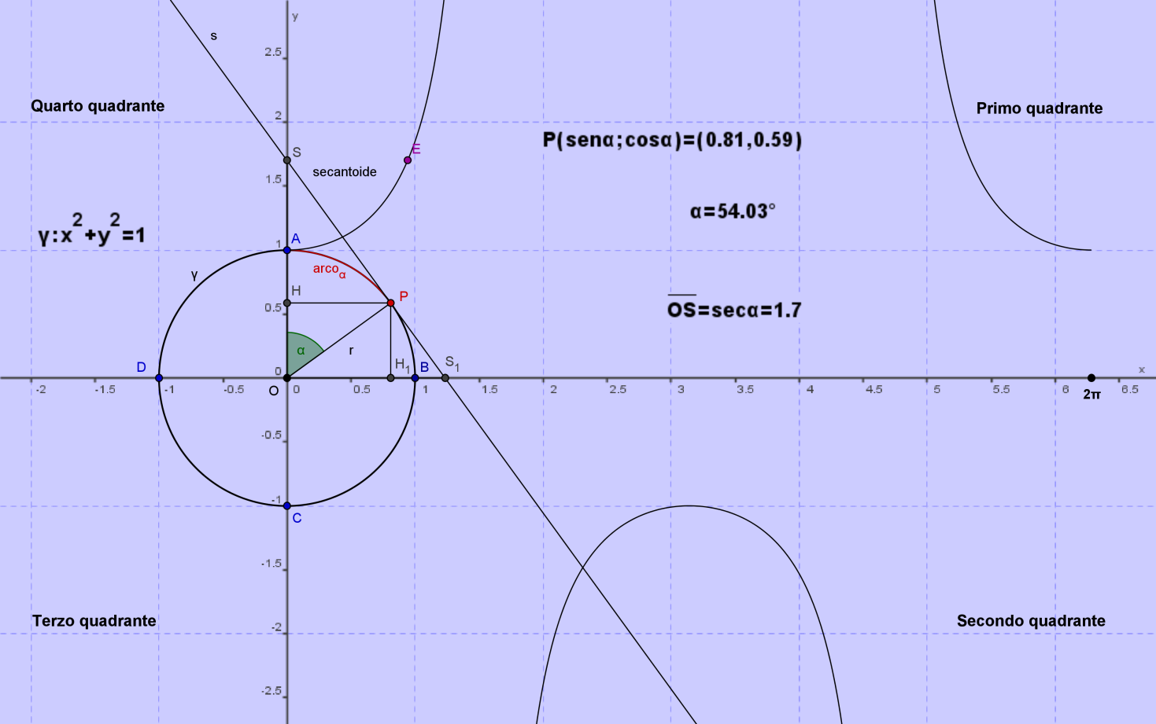
fig. 12
B
Visualizzazione dinamica

Grafico della cosecantoide

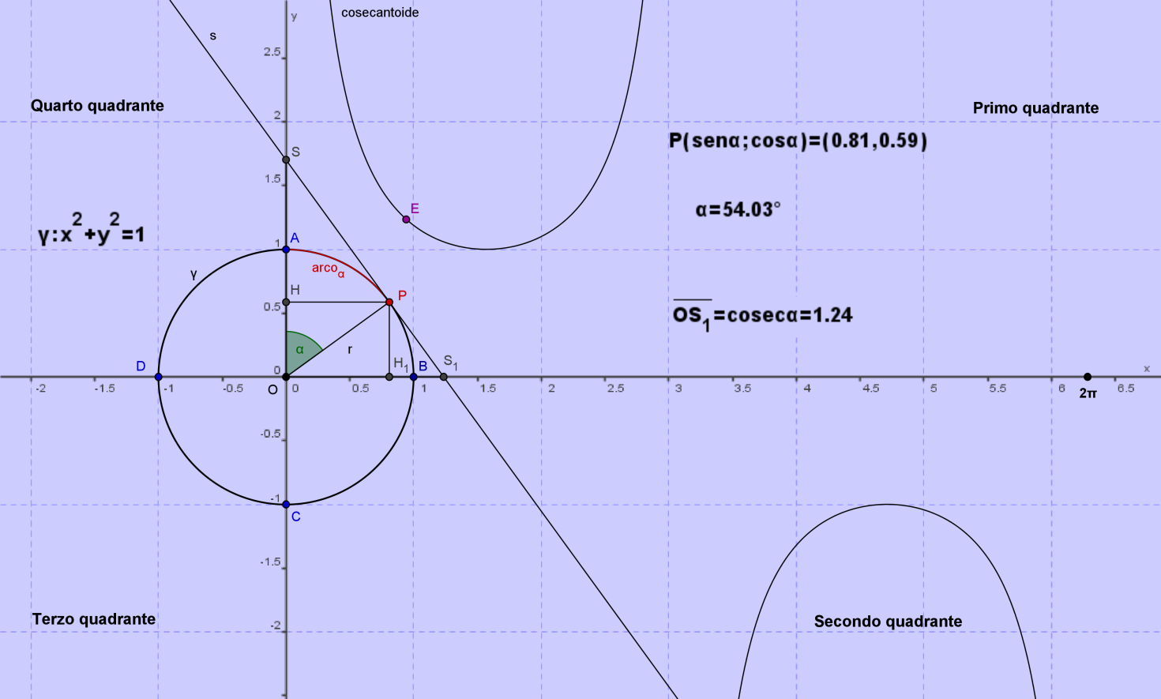
fig. 13
B
Visualizzazione dinamica
Torna su

